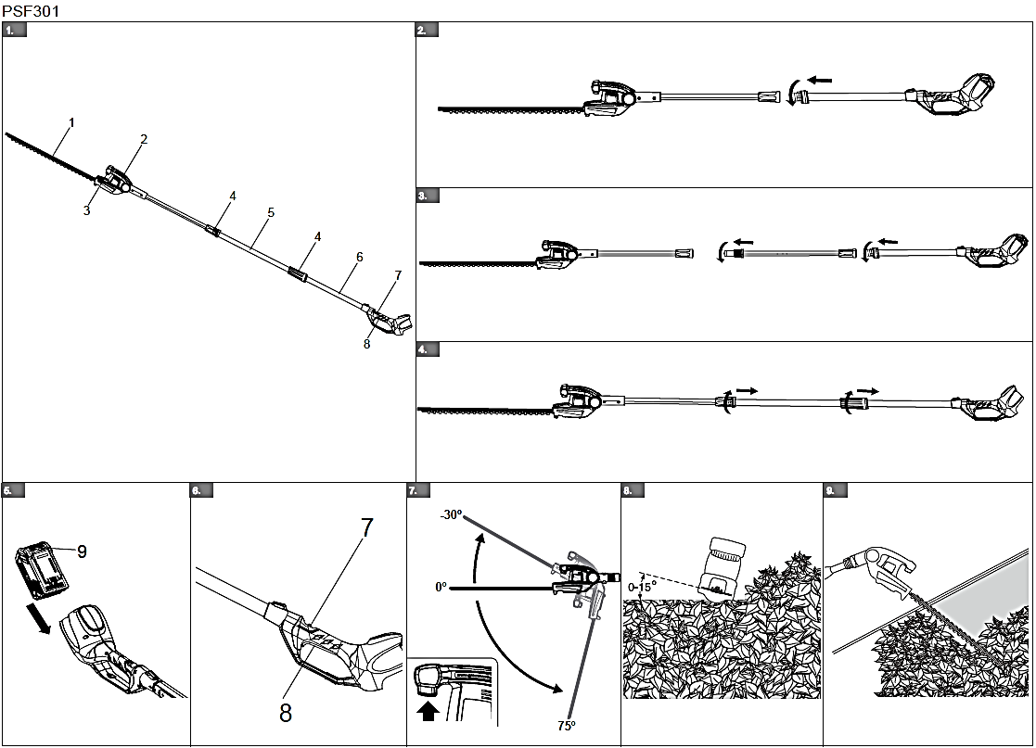

Art 1300607 /G40PSH

ШЕСТОВОЙ КУСТОРЕЗ 40В

РУКОВОДСТВО ПОЛЬЗОВАТЕЛЯ

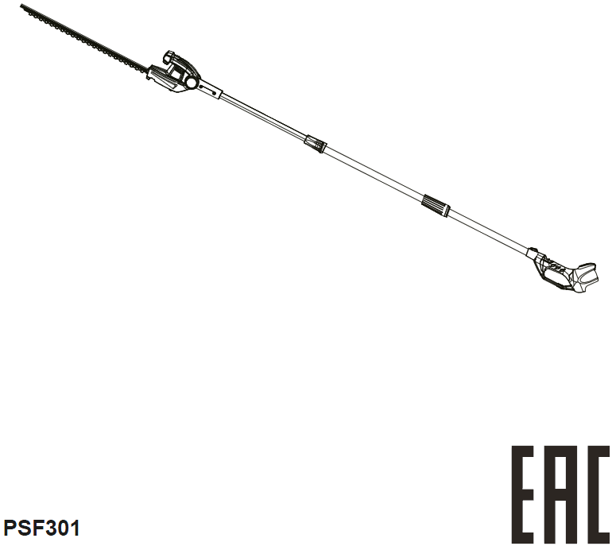

- Описание устройства 2
  - Предназначение 2
  - Основные компоненты устройства. 2
- Сборка 2
  - Распаковка устройства 2
- Эксплуатация 3
  - Запуск устройства 3
  - Остановка устройства. 3
  - Регулировка угла наклона головки кустореза 3
- Техническое обслуживание 3
  - Чистка устройства 4
  - Смазка лезвия 4
- Хранение устройства 4
- Поиск и устранение неисправностей 4
- Технические характеристики 4
- Гарантийные обязательства. 5

ОПИСАНИЕ УСТРОЙСТВА

Назначение устройства
Данный кусторез предназначен для обрезания и подравнивания живых изгородей и кустарников в домашних условиях. Устройство не предназначено для обрезки растительности выше уровня плеч.

Основные компоненты устройства
Рисунок 1.
- Нож и крепежные элементы
- Головка кустореза
- Кнопка для поворота задней рукоятки
- Муфта
- Телескопическая трубка
- Штанга-ручка
- Кнопка блокировки
- Курковый выключатель
- Кнопка фиксации аккумулятора

СБОРКА

Распаковка устройства
ПРЕДУПРЕЖДЕНИЕ
Устройство поставляется в собранном виде.

ПРЕДУПРЕЖДЕНИЕ
• Не эксплуатируйте устройство, если его детали имеют повреждения.
• Не эксплуатируйте устройство, если отсутствуют некоторые компоненты.
• Если компоненты повреждены или отсутствуют, обратитесь в сервисный центр.

Откройте упаковку.

Прочтите руководство пользователя, входящее в комплект поставки.

Извлеките устройство из коробки.

Утилизируйте коробку и упаковку в соответствии с местными нормативами.

Установка головки кустореза

Рисунок 2-3.
ПРИМЕЧАНИЕ
Максимальную длину можно достичь посредством прикрепления телескопической трубки между штангой-ручкой и головкой кустореза.

ПРЕДУПРЕЖДЕНИЕ
Периодически проверяйте соединения, чтобы убедиться, что они плотно затянуты.

Совместите подъемные выступы на аккумуляторном блоке с пазами в аккумуляторном отсеке.

Задвигайте аккумулятор внутрь батарееприемника пока он не зафиксируется в нужном положении.

Фиксация в нужном положении будет сопровождаться хорошо слышимым щелчком.

Снятие головки кустореза

Рисунок 4

Положите устройство на землю.

Ослабьте соединительные элементы.

Снимите головку кустореза / штангу-ручку

Установка аккумуляторного блока

Рисунок 5
ПРЕДУПРЕЖДЕНИЕ
• Если аккумулятор или зарядное устройство были повреждены, их необходимо заменить.
• Перед установкой или удалением аккумулятора выключите устройство и подождите, пока двигатель не остановится.
• Прочтите, изучите и соблюдайте требования инструкции по эксплуатации аккумулятора и зарядного устройства.

Совместите подъемные выступы на аккумуляторе с пазами в аккумуляторном отсеке.

Задвигайте аккумулятор внутрь аккумуляторного отсека, пока он не будет зафиксирован в нужном положении.

Фиксация в нужном положении будет сопровождаться хорошо слышимым щелчком.

Извлечение аккумуляторного блока

Рисунок 5

Нажмите и удерживайте кнопку фиксации аккумулятора.

Выньте аккумуляторный блок из устройства.

ЭКСПЛУАТАЦИЯ
- Не вставляйте пальцы в выемки или в такое положение, где их можно порезать.
- Не прикасайтесь к лезвию, пока не извлечете аккумуляторную батарею.
- Не используйте устройство, если режущее полотно повреждено или изношено.
- Удалите лишние предметы, такие как шнуры, электрические провода и элементы растительности , которые могут привести к заклиниванию режущего полотна и привести к травмированию оператора .
ПРЕДУПРЕЖДЕНИЕ
Если лезвие устройства попало на электрический шнур находящийся под напряжением или на провода линии электропередач, НЕ ПРИКАСАЙТЕСЬ К ЛЕЗВИЮ! ОНО МОЖЕТ НАХОДИТЬСЯ ПОД НАПРЯЖЕНИЕМ И ПРЕДСТАВ-ЛЯЕТ ОПАСНОСТЬ. Выполните нижеука-занные мероприятия:
1. Удерживайте устройство за изолированные рукоятки или опустите устройство вниз и направьте в сторону от себя.
2. Отключите электрическое питание от поврежденной линии или шнура, прежде чем пытаться освободить лезвие.

Запуск устройства

Рисунок 6

Потяните назад большим пальцем кнопку блокировки.

В этот момент нажмите курок переключателя.

Остановка устройства

Рисунок 6

Отпустите курковый выключатель для остановки устройства.

Регулировка угла наклона головки кустореза

Рисунок 7

Головка кустореза может поворачиваться на угол 135° и может фиксироваться в 7 положениях в пределах данного углового диапазона.

Потяните кнопку поворота и переместите головку вперед или назад в требуемого положение.

Отпустите кнопку поворота.
ПРЕДУПРЕЖДЕНИЕ
Головка кустореза должна безопасно фиксироваться на своем месте.

ТЕХНИЧЕСКОЕ ОБСЛУЖИВАНИЕ
ВНИМАНИЕ
Не допускайте, чтобы тормозная жидкость, бензин, материалы на основе нефти попадали на пластмассовые детали. Химические вещества могут привести к повреждению пластмассовых деталей и сделать устройство непригодным для эксплуатации.

ВНИМАНИЕ
Не используйте сильные растворители или моющие средства для очистки пластмассового корпуса или компонентов.

ПРЕДУПРЕЖДЕНИЕ
Перед началом технического обслуживания извлеките аккумуляторный блок.

Чистка устройства
ПРЕДУПРЕЖДЕНИЕ
Своевременно очищайте корпус и двигатель устройства от листьев, веток или излишков смазки. Соблюдение этих требований позволит предотвратить возникновение пожара.
- Для чистки устройства используйте влажную ткань, смоченную мягкодействующим моющим средством.
- Удалите влагу с помощью сухой ткани.
- Для чистки вентиляционных отверстий используйте небольшую щетку.

Смазка лезвия

Для повышения эффективности и срока службы лезвий, тщательно смазывайте их после каждого рабочего сеанса:
- Поместите устройство на ровную и гладкую поверхность.
- Используйте мягкую ткань для чистки лезвий и щетку для удаления грязи.
- Для смазки режущего полотна нанесите на его верхнюю кромку тонкий слой масла.
ПРИМЕЧАНИЕ
Рекомендуется использовать масло без примесей.

ХРАНЕНИЕ УСТРОЙСТВА
ПРИМЕЧАНИЕ
Очистите устройство перед хранением.

Извлеките аккумулятор.

Дайте двигателю остыть.

Проверьте, затяжку крепежных болтов и компонентов устройства а так же наличие повреждений . При необходимости замените поврежденные компоненты, затяните ослабленные винты и болты или обратитесь за помощью в авторизированный сервисный центр.

Храните устройство в прохладном и сухом помещении.

ПОИСК И УСТРАНЕНИЕ НЕИСПРАВНОСТЕЙ
Проблема | Возможная причина | Решение
Двигатель не запускается, когда нажат курковый выключатель. | Аккумуляторная батарея не плотно установлена. | Убедитесь, что аккумуляторная батарея плотно установлена в устройство.
 | Аккумуляторный блок разряжен. | Зарядите аккумулятор.
Устройство выделяет дым во время работы. | Устройство повреждено. | 1. Немедленно остановите устройство.  2. Извлеките аккумулятор.  3. Обратитесь в сервисный центр.
Двигатель включен, но лезвия не двигаются. | Устройство повреждено. | Не используйте устройство и обратитесь в сервисный центр.
 | Лезвия заблокированы. | Извлеките аккумуляторную батарею, затем устраните засорение лезвий.
Устройство издает чрезмерный шум и/или сильно вибрирует во время работы. | Компоненты не закручены. | - Остановите устройство.  - Выньте аккумуляторную батарею.  - Осмотрите его на наличие повреждений.  - Выполняйте проверку и затяжку крепежных элементов устройства.
 | Компоненты повреждены. | Не используйте устройство и обратитесь в сервисный центр.

ТЕХНИЧЕСКИЕ ХАРАКТЕРИСТИКИ
Напряжение | 40 В
Скорость вращения без нагрузки | 2800 (±10%)/мин
Скорость перемещения лезвия | 2800 (±10%)/мин
Длина лезвия | 520 мм
Мощность резания | 18 мм
Вес (без аккумулятора) | 4,34 кг
Измеренный уровень звукового давления | 80 дБ(A), k=3.0
Измеренный уровень мощности звука | 92,5 дБ(A), k=3.0
Гарантированный уровень мощности звука | 96 dB(A)
Уровень вибрации | ≤2.5 м/с²
Коэффициент погрешности К | 1.5 м/с²

ДЕКЛАРАЦИЯ СООТВЕТСТВИЯ ЕС

Имя и адрес производителя: Имя: Чанчжоу Глоуб Ко., Лтд. (Changzhou Globe Co., Ltd.)

Адрес: No. 65 (3-4) Xinggang Rd., Zhonglou Zone, Changzhou 213101 China (Китай).

Имя и адрес лица, авторизированного для компиляции технического файла：

Имя: Петер Сёдерстрём (Peter Söderström)

Адрес: Propellergatan 1, 211 15 Malmö, Sweden (Швеция)

Настоящим мы заявляем, что данный продукт Категория: Шестовой кусторез

Модель: 1300607

Серийный номер: Обратитесь к табличке заводских характеристик устройства

Дата изготовления:

Обратитесь к табличке заводских характеристик устройства

• соответствует требуемым положениям Директивы по механическому оборудованию 2006/42/EC.

• соответствует требуемым положениям следующих ЕС-директив:

• 2014/30/EU (Директива по электромагнитной совместимости)

• 2000/14/EC (Директива по шумам) вкл. изменения(2005/88/EC)

Кроме того, мы заявляем, что следующие (части/пункты) Европейских гармонизированных стандартов используют нормативы:

• EN 60745-1; EN 60745-2-15; EN ISO 3744; ISO 11094; EN 55014-1; EN 55014-2

Измеренный уровень мощности звука:

92.5 дБ(A)

Гарантированный уровень мощности звука:

96 дБ(A)

Метод оценки соответствия Приложению VI Директивы 2000/14/EC.

Место, дата:

01/21,2018

Подпись: Тед Ку (Ted Qu),

Директор по качеству

ГАРАНТИЙНЫЕ ОБЯЗАТЕЛЬСТВА

Срок гарантийного обслуживания на инструменты ТМ GREENWORKS TOOLS составляет: - 2 года (24 месяца) для изделий, используемых владельцами для личных (некоммерческих) нужд; - 1 год (12 месяцев) для всей профессиональной техники серии 82В, а также всех аккумуляторных ручных инструментов серии 24В (шуруповёртов, дрелей, лобзиков, циркулярных пил, гайковертов, фонарей, многофункциональных инструментов, ручных пылесосов, шлифовальных машин и др.), используемых в коммерческих целях и объемах; - 1 год (12 месяцев) для всех аккумуляторных батарей (АКБ), используемых с профессиональными инструментами серии 82В и всеми иными аккумуляторными инструментами, используемыми в коммерческих целях и объемах (если иное не указано в специальном контракте между ООО «ГРИНВОРКСТУЛС» и Покупателем). - 2 года (24 месяца) для аккумуляторных батарей (АКБ), используемых для личных (некоммерческих) нужд. Гарантийный срок исчисляется с даты продажи товара через розничную торговую сеть. Эта дата указана в кассовом чеке или ином документе, подтверждающем факт приобретения инструмента или АКБ. В случае устранения недостатков в течение гарантийного срока, гарантийный срок продлевается на период, в течение которого он не использовался потребителем. Гарантийные обязательства не подлежат передаче третьим лицам.

ОГРАНИЧЕНИЯ. Гарантийное обслуживание покрывает дефекты, связанные с качеством материалов и заводской сборки инструментов TM GREENWORKS TOOLS. Гарантийное обслуживание распространяется на инструменты, проданные на территории РФ начиная с 2015 года, имеющие Гарантийный Талон или товарный чек, позволяющий произвести идентификацию изделия по модели, серийному номеру, коду или дате производства и дате продажи. Гарантия Производителя не распространяется на следующие случаи:

1. Неисправности инструмента, возникшие в результате естественного износа изделия, его узлов, механизмов, а так же принадлежностей, таких как: электрические кабели, ножи и режущие полотна, приводные ремни, фильтры, угольные щетки, зажимные устройства и держатели;

2. Механические повреждения, вызванные нарушением правил эксплуатации или хранения, оговорённых в Инструкции по эксплуатации;

3. Повреждения, возникшие вследствие ненадлежащего использования инструмента (использование не по назначению);

4. Повреждения, появившиеся в результате перегрева, перегрузки, механических воздействий, проникновения в корпус инструмента атмосферных осадков, жидкостей, насекомых или веществ, не являющихся отходами, сопровождающими его применение по назначению (стружка, опилки);

5. Повреждения, возникшие в результате перегрузки инструмента, повлекшей одновременный выход из строя 2-х и более компонентов (ротор и статор, электродвигатель и другие узлы или детали).

К безусловным признакам перегрузки изделия относятся, помимо прочих, появление:

цветов побежалости, деформации или оплавления деталей и узлов изделия, потемнения или обугливания изоляции, повреждения проводов электродвигателя под воздействием высокой температуры;

6. Повреждения, возникшие из-за несоблюдения сроков технического обслуживания, указанных в Инструкции по эксплуатации;

7. Повреждения, возникшие из-за несоответствия параметров питающей электросети требованиям к электросети, указанным на инструменте;

8. Повреждения, вызванные очисткой инструментов с использованием химически агрессивных жидкостей;

9. Инструменты, прошедшие обслуживание или ремонт вне авторизованного сервисного центра (АСЦ) GREENWORKS TOOLS;

10. Повреждения, появившиеся в результате самостоятельной модификации или вскрытия инструмента вне АСЦ;

11. Ремонт, произведенный с использованием запчастей, сменных деталей или дополнительных компонентов, которые не поставляются ООО «ГРИНВОРКСТУЛС» или не одобрены к использованию этой компанией, а также на повреждения, появившиеся в результате использования неоригинальных запчастей;

ГАРАНТИЙНОЕ ОБСЛУЖИВАНИЕ. Для устранения неисправности, возникшей в течение гарантийного срока, Вы можете обратиться в авторизованный сервисный центр (АСЦ) GREENWORKS TOOLS или к официальному дистрибьютору компании, указанному в Инструкции, а также на сайте www.Greenworkstools.ru.,

Основанием для предоставления услуги по гарантийному обслуживанию в рамках данных гарантийных обязательств является правильно оформленный гарантийный талон, содержащий информацию об артикуле, серийном номере, дате продажи инструмента, заверенный подписью и печатью Продавца. Если будет установлено, что поломка инструмента связана с нарушением гарантийных условий производителя, то Вам будет предложено произвести платное обслуживание в одном из АСЦ GREENWORKS TOOLS. Настоящие гарантийные обязательства подлежат периодическим обновлениям, чтобы соответствовать новой продукции компании. Копия последней редакции гарантийных обязательств будет доступна на сайте www.greenworkstools.eu и на русскоязычной версии сайта www.greenworkstools.ru.

Официальный Сервисный Партнер TM GREENWORKS TOOLS в России – ООО «Фирма Технопарк»:

Адрес: Российская Федерация, г. Москва, улица Гвардейская, дом 3, корпус 1.

Горячая линия: 8-800-700-65-25

Инструмент ручной электрифицированный, торговых марок «Greenworks Tools», «Greenworks» соответствуют требованиям технических регламентов:

- № TP TC 010/2011 «О безопасности машин и оборудования»,
- № TP TC 004/2011 «О безопасности низковольтного оборудования»,
- № ТР 020/2011 «Электромагнитная совместимость технических средств».

Изготовитель: «Чанчжоу Глоуб Ко., Лтд.»

Адрес: 213000, Китайская Народная Республика, провинция Цзянсу, округ Чанчжоу, район Чжунлоу, шоссе Тсинганг, 65.

Страна производства: Китай.

Официальное представительство и импортер в Российской Федерации и странах СНГ: Общество с ограниченной ответственностью «ГРИНВОРКСТУЛС ЕВРАЗИЯ» (краткое название ООО «ГРИНВОРКСТУЛС»

Адрес: 119049, Российская Федерация, город Москва, Якиманский переулок, д.6. Телефон: +7-495- 221-8903

ДАННЫЕ О СЕТИ АСЦ ГРИНВОРКС

Nп | № | Организация | Город и Адрес | Телефон
1 | ООО "Мастер-Класс" | г. Астрахань | 414014, Астраханская обл, Астрахань г, Ярославская ул, дом № 34 | 8(8512)759111
2 | ООО "Айсберг-Сервис" | г. Барнаул | 656037, г. Барнаул, ул. Северо-Западная д. 54 | 8(385)2362002
3 | ООО "ЦИС" | г. Белгород | 308002, Белгородская обл, Белгород г, Б.Хмельницкого пр-кт, дом № 133В | 8(4722) 31-82-48, 34-61-29
4 | ИП Гринев А.А. | г. Брянск | 241019, Брянская обл, Брянск г, Красноармейская ул, дом № 93А | 8(953)2815829
5 | ООО Интертулс -ДВ- СЦ Молоток | г. Владивосток | 690016, Приморский край, г. Владивосток, ул. Борисенко, дом № 34. | 8 (423) 2637502
6 | ИП Верстин В.Ф. | г. Владимир | 600022, Владимирская обл, Владимир г, Ленина пр-кт, дом № 44 | 8 (4922) 38-67-55
7 | ООО «СК Славяне» | г. Волгоград | 400107, г.Волгоград, ул.Рионская, д.8А | 8(8442) 364050
8 | ООО «СК Славяне» | г. Волжский | 404130, Волгоградская обл. г. Волжский, пр. им. Ленина 308М оф. 1 | 8(909) 3910251
9 | ИП Семенов А.Ю. | г. Воронеж | 394026, Воронежская обл, Воронеж г, Текстильщиков ул, дом № 2, корпус "з" | 8 (473)2619635
10 | ИП Русин А.А. | г. Воронеж | 394026, Воронежская обл, Воронеж г, Беговая ул, дом № 205, оф.209 | 8(473) 333-03-31
11 | ИП Салахов | г. Екатеринбург | 620026, г.Екатеринбург, ул. Р.Люксембург, 67А | 8(343)2519494
12 | ООО "Арсенал" | г. Железногорск | Курская область г. Железногорск, ул. Дмитрова 26 | 8(960)6841001
13 | ИП Васильев А.С. | г. Иркутск | 664003, Иркутская обл, Иркутск г, Киевская ул, дом № 34А | 8(908)6610538
14 | ООО «Сервис Тех Центр» | г. Казань | 420136, ул.Маршала Чуйкова, д.25, пом.1002 | (843)5254415, моб. 89179133570
15 | ООО "Кпасное Колесо" | г. Калининград | 236008,г.Калининград,ул.Достоевского,д 21 | 8(929)1661107
16 | ИП Обухова Марина Сергеевна | г. Краснодар | 353217 Краснодарский край, Динской район пос. Южный ул. Северная д. 8А | 8 (861) 2728888
17 | ИП Конарев В.А. | г. Краснодар | 350910, Краснодарский край, Краснодар г, Новый пер, дом № 23 | 8(918) 193 84 48
18 | ООО СЦ "База" | г. Красноярск | 660056, г.Красноярск, ул. Березина, д.1, территория Троллейбусного Депо | 8(391) 2235006
19 | ИП Кухарчук Т.П. | г. Комсомольск-на-Амуре | 681005, Хабаровский край, Комсомольск-на-Амуре г, Павловского ул, дом № 3 | 8 (4217) 31-80-00
20 | ИП Куракин М.Н. | г. Кемерово | г.Кемерово, ул.Двужильного 7к2ст1 рынок «Привоз» | 8 (3842) 901400
21 | ООО "СЦ КВЭЛ" | г. Кемерово | 650066, г. Кемерово, пр-т Октябрьский, 20/1 | (3842)350480, 358319
22 | ООО "Дядько" | г. Курск | 305003 г. Курск, ул. Александра Невского 13 В-2 | 8 904 520 87 27
23 | ООО "СЦ КВЭЛ" | г. Ленинск-Кузнецкий | 652507, г. Ленинск-Кузнецкий, ул. Шевцовой, 1 | (38456) 71281
24 | ООО "Фирма Технопарк" | г. Москва | 121471,Москва, ул. Гвардейская д 3,к 1 | 8(8007)006525
25 | ИП Силин Ю.В. | г. Москва | Москва, Севанская ул, дом № 54 | 8 (985)2566520
26 | ИП Овод С.П. | г. Магнитогорск | 455034, Челябинская обл., Магнитогорск г, Зеленый лог ул, дом № 56 | 8(351)9404412
27 | ИП Царева Н.П. | г. Мурманск | 183031, Мурманская обл, Мурманск г, Свердлова ул, дом № 9 Б | 8 (953)300-1932
28 | ИП Кондратьев Владимир Леонидович | г.НижнийНовгород | 603074, Нижний Новгород г, Сормовское ш, дом № 1 «Б», оф.1 институт и метро Буревестник | 8 (831) 257-79-54 8 908 16 70 249
29 | ИП Куракин М.Н. | г. Новосибирск | 630024 Новосибирская обл. г. Новосибирск ул. Ватутина дом 44/1 корп.19 | 8(383) 3990109
30 | ООО «ЛИСКО центр» | г. Новосибирск | 630032, Новосибирская обл, Новосибирск г, Станционная ул, дом № 28, корпус 3 | 7 (913) 916-84-95
31 | ООО "СЦ КВЭЛ" | г. Новокузнецк | 654005, г. Новокузнецк, просп. Строителей, 54 | (3843)200347
32 | ИП Задорожная К.В. | г. Омск | 644022, Омская обл., Омск г, Сакена Сейфуллина, дом № 40 | 8(3812) 502060
33 | ООО "Арсенал" | г. Орёл | 302004, г. Орел ул. 1-я Курская д.83 | 8 ( 4862 ) 54-12-12 доб 132, 8-960-650-30-00
34 | ООО "Арсенал" | г. Орёл | 302029, г. Орел Московское шоссе д.126б | 8(4862) 200758, 8(962)4829666
35 | ООО «Территория сервиса» | г. Пермь | 614064, Пермь, Чкалова, 7Е офис 102 | 8 (342)2594479
36 | ООО "Куб" | г. Пермь | 614064, Пермь г, Героев Хасана ул, дом № 55 | 8 (342)2020490
37 | ООО «Электра» | г. Пятигорск | 357500, Ставропольский край . г.Пятигорск . проезд Суворовский , 1.А | +7 (8793) 382757
38 | ООО "С-ФК" | г. Рязань | 390000, Рязань, ул. Садовая, д.33 | 8(4912) 282016, 923472
39 | ИП Холод | г. Ростов на Дону | 344010, Ростов-на-Дону г., Нансена ул., 140 | 8(863) 2790305
40 | ООО "Электра" | г.Санкт Петербург | 190013, г, Санкт-Петербург, , Заставская ул. Д. 30 | 8(812)7403587
41 | ООО "Интер Электро" | г. Самара | 443052, Самарская обл, Самара г, Псковская, дом № 25 | 8(846) 9552414
42 | ИП Колоколов Дмитрий Владимирович | г. Самара | 443058, г. Самара, Физкультурная, дом № 17, 1этаж | 8(846)9905446
43 | ИП Никитина Н.В. | г. Саратов | 410015, Саратовская обл, Саратов г, Пензенская ул, дом № 4 | 8 (8452)541418
44 | ООО "Профинструмент" | г. Северодвинск | 164500, Архангельская обл, Северодвинск г, Никольская ул, дом № 7 | 8(911) 6721770
45 | ИП Романов Р.А. | г.Тула | 300005 ,г.Тула , ул. Павшинский мост , д 2, | (4872)790190, моб. +79807229253
46 | ООО "Технодок" | г.Тюмень | 625048, Тюмень, ул. Салтыкова-Щедрина, 58/2: | 83 452 215 669
47 | ИП Вологжин Григорий Сергеевич | г. Уфа | 450022, Уфа г, Менделеева ул, дом № 153 | 8(347) 279-90-70
48 | ИП Захаров Игорь Анатольевич | г. Чебоксары | 428020, Чувашская Республика, Чебоксары г, Хевешская ул, дом № 5, корпус 1 | (8352) 63-97-50
49 | ИП Апалькова Д.П. | г.Челябинск | 454138, Челябинская область, г. Челябинск, ул. Молодогвардейцев, дом № 7 | 8(351) 267-50-01
50 | ООО Ламед | г Алмааты Казахстан | Алматы қ., Березовский көш. 3А, 050060 | 8 (727) 244-64-46 8(727) 293-34-53
51 | СП "Сканлинк"-ООО | г. Минск | 220019, Республика Беларусь, г. Минск, пер. Монтажников 4-й, дом № 5-16 | 8(017) 234-99-99

Импортер в РБ: Совместное предприятие СКАНЛИНК-ООО
г. Минск, 4-ый пер. Монтажников д. 5-16
т. 234-99-99 факс 238-04-04 opt@scanlink.by

Запрещается выбрасывать электроинструмент вместе с бытовыми отходами!

Электроинструмент, отслуживший свой срок и не подлежащий восстановлению, должен утилизироваться согласно нормам, действующим в стране эксплуатации.

В других обстоятельствах:

- не выбрасывайте электроинструмент вместе с бытовым мусором;

- рекомендуется обращаться в специализированные пункты вторичной переработки сырья.

Дата производства указана на этикетке устройства в формате: Месяц / Число / Год.

ВНИМАНИЕ!!!

В случае прекращения электроснабжения либо при отключении инструмента от электросети снимите фиксацию (блокировку) выключателя и переведите его в положение «Выключено» для исключения дальнейшего самопроизвольного включения инструмента.

